人教版数学三年级上册第二单元过关试卷
一、直接写出得数。
12+45= 63-28= 15+40= 28+41=
800+500= 90-36= 52-19= 500+700=
6000-4000= 1500-800=
二、填一填。
1.4个百和8个十合起来是( ),25个十是( )。
2.果园里有梨树262棵,桃树304棵,梨树和桃树一共大约( )棵,梨树比桃树大约少( )棵。
3.三年级有男生280人,女生300人,三年级一共有学生( )人。
4.妈妈缴电费用去52元,缴水费用去86元,缴水费比缴电费多用去( )元。
5.光明水果店上星期卖出420千克西瓜,这个星期卖出370千克西瓜,这两个星期一共卖出( )千克西瓜。
三、连一连。
430+400 910-680

520-290 270+560

300+290 970-150

1000-180 390+200
四、在○里填上“>”“<”或“=”。
450+530○980 250-150○200
380+280○720 530―210○290
1000-600○300 620+270○670+220

五、列竖式计算。
250-120= 540+180=

640-250= 630+250=

720-170= 420+370=

930-550= 420+380=

六、解决问题。
1.还有多少棵没有植?
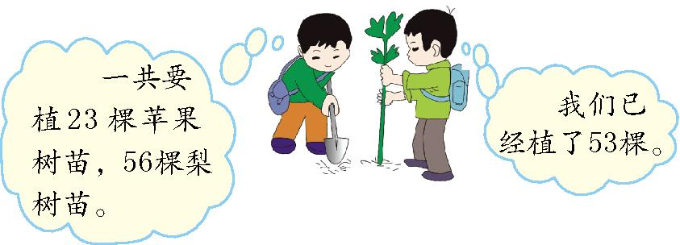

2.一共有900袋水泥。两辆车能一次把水泥全部运走吗?


3.一副羽毛球拍30元,爸爸买了两副羽毛球拍,付了100元,应找回多少钱?

4.星期天,小亮和爸爸、妈妈去商店。爸爸买了一套西装花了590元,妈妈买了一件连衣裙花了280元,小亮买了一个书包花了50元。
(1)爸爸的西装比妈妈的连衣裙贵多少钱?

(2)妈妈的连衣裙和小亮的书包一共花了多少钱?

第二单元测试卷参考答案
一、57 35 55 69 1300 54 33 1200 2000 700
二、1.480 250 2.560 40 3.580 4.34 5.790
三、略
四、= < < > > =
五、130 720 390 880 550 790 380 800
六、1.23+56-53=26(棵)
2.660+250=910(袋) 910>900 能
3.30+30=60(元) 100-60=40(元)
4.(1)590-280=310(元) (2)280+50=330(元)

